RANCANGAN PERNIAGAAN

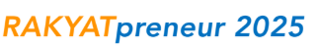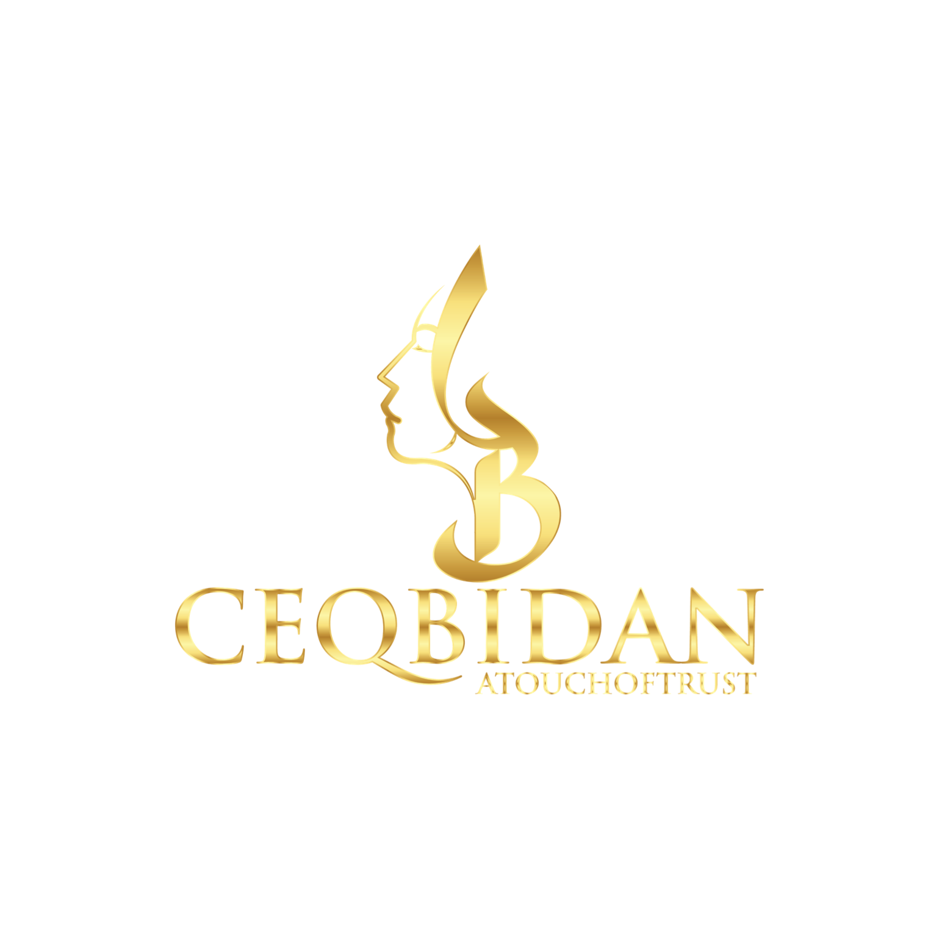

NAMA PERNIAGAAN:
CEQBIDAN URUT & BEKAM PENANG
BIDANG PERNIAGAAN:
PERKHIDMATAN & PEMBUATAN
NAMA PEMILIK:
NURUL NAIM BINTI CHE HAMID
NO. KAD PENGENALAN:
861210-02-5770
ALAMAT OPERASI:
1038A LORONG LUBUK MERIAM 2, 13300 TASEK GELUGOR, PULAU PINANG
TARIKH:
1 JANUARI 2026

1. MAKLUMAT PERNIAGAAN
Nama Perniagaan | IZZ RIZQI RIZQIA 2701 ENTERPRISE
Jenis Perniagaan | Pemilikan Tunggal
Bidang Perniagaan | Perkhidmatan dan pembuatan
Alamat Operasi | 1038A Lorong Lubuk Meriam 2, 13300 Tasek Gelugor, Pulau Pinang
Tarikh Mula Operasi | 27 November 2017
No. Pendaftaran (SSM) | AS0388164-W
Nama Pemilik / Rakan Kongsi | NURUL NAIM BINTI CHE HAMID

2. RINGKASAN PERNIAGAAN

CeqBidan merupakan sebuah perniagaan yang berteraskan perkhidmatan kesihatan dan kesejahteraan wanita, dengan pengalaman lebih 10 tahun dalam bidang rawatan tradisional dan penjagaan diri dalaman serta luaran. CeqBidan menyediakan pelbagai perkhidmatan seperti urutan, bekam, penjagaan ibu & bayi dalam pantang, makanan ibu berpantang, terapi rotan, serta bimbingan penjagaan diri secara menyeluruh.

Selain perkhidmatan, CeqBidan turut terlibat dalam pembuatan produk penjagaan diri wanita berasaskan bahan semula jadi yang selamat dan berkualiti, bertujuan menyokong kesihatan dalaman dan meningkatkan keyakinan diri kaum hawa. Produk ini dihasilkan sebagai pelengkap kepada rawatan dan juga sebagai sumber pendapatan mampan.

CeqBidan juga aktif dalam melatih dan membimbing kaum wanita untuk menjana pendapatan melalui kemahiran rawatan asas, urutan tradisional dan keusahawanan perkhidmatan. Program latihan, bengkel dan modul pembelajaran disediakan bagi membantu wanita berdikari, meningkatkan ekonomi keluarga dan membina kerjaya dalam bidang kesihatan serta kecantikan.

Objektif perniagaan CeqBidan adalah untuk menyediakan perkhidmatan rawatan dan penjagaan diri wanita yang berkualiti, selamat dan berkesan berlandaskan pengalaman serta ilmu yang sahih. Di samping itu, CeqBidan berhasrat menghasilkan produk penjagaan diri wanita yang menyokong kesihatan dalaman dan luaran sebagai nilai tambah kepada perkhidmatan yang ditawarkan. Perniagaan ini juga bertujuan melahirkan lebih ramai wanita berkemahiran melalui latihan dan bimbingan berstruktur agar mampu menjana pendapatan sendiri. Secara keseluruhan, CeqBidan berperanan memperkasakan ekonomi wanita dan komuniti serta menjadi rujukan dan pusat latihan yang dipercayai dalam bidang rawatan tradisional dan pembangunan wanita.

3. PRODUK / PERKHIDMATAN
Produk / Perkhidmatan | Penerangan Ringkas |  | Harga (RM)
Urutan kesihatan | Urutan umum |  | RM120/Pax
Urutan Detail |  | Urutan Lebih Detail |  | RM150 - RM180/Pax
Bekam 7 in 1 |  | Bekam Overhoul |  | RM150/Pax
Pakej Ibu Berpantang |  | Urutan + Tungku 3 hari |  | RM450/Pakej
Kelebihan Produk / Perkhidmatan:
•Menawarkan perkhidmatan urutan, bekam serta penjagaan ibu dan bayi yang berasaskan pengalaman lebih 10 tahun dan amalan selamat.
•Pendekatan rawatan menyeluruh yang memberi kesan kepada kesihatan fizikal, emosi dan pemulihan wanita.
•Pembuatan produk penjagaan diri berasaskan bahan semula jadi sebagai sokongan dan pelengkap kepada rawatan.
•Produk membantu meningkatkan keberkesanan rawatan serta menjadi sumber pendapatan tambahan.
•Fokus utama CeqBidan ialah melatih dan membimbing wanita menjana pendapatan melalui kemahiran rawatan dan keusahawanan produk.

4. ANALISIS PASARAN
Sasaran Pelanggan | Wanita dewasa, yang mengutamakan penjagaan diri dalaman dan luaran serta wanita yang berminat untuk menjana pendapatan melalui kemahiran.
Tahap Permintaan Pasaran | Permintaan tinggi dan berterusan terhadap rawatan tradisional, produk semula jadi dan latihan kemahiran wanita.
Pesaing Utama | Spa komersial, pengamal rawatan tradisional dan jenama produk penjagaan diri wanita.
Kelebihan Kompetitif | - Mempunyai lesen dalam bidang Perubatan Tradisional Melayu  - Lantikan Khas Penjagaan Ibu & Bayi di Klinik Kesihatan Pulau Pinang  - Pakar dalam bidang urutan, bekam dan penjagaan ibu berpantang dengan pengalaman lebih 10 tahun  - Mempunyai sijil untuk mengajar dan membimbing para wanita menjana pendapatan.

5. STRATEGI PEMASARAN
Strategi pemasaran CeqBidan dijalankan melalui penggunaan media sosial seperti Facebook, Instagram dan WhatsApp untuk mempromosikan perkhidmatan, produk dan kelas latihan. Selain itu, promosi dari mulut ke mulut daripada pelanggan berpuas hati turut dimanfaatkan bagi menarik pelanggan baharu. CeqBidan juga menawarkan pakej rawatan dan produk yang berpatutan untuk mengekalkan kualiti serta kepuasan pelanggan. Selain itu, kelas latihan dan bengkel untuk wanita dijalankan sebagai medium promosi jenama dan peluang penjanaan pendapatan, manakala penyertaan dalam aktiviti komuniti dan pameran membantu meningkatkan kesedaran serta kepercayaan terhadap perniagaan.

6. OPERASI PERNIAGAAN
Lokasi Operasi | Mini Spa CEQBIDAN/Rumah Pelanggan
Waktu Operasi | 9pagi-9malam
Pembekal / Sumber Utama | Pembekal dan sumber utama CeqBidan termasuk bahan semula jadi untuk produk penjagaan diri, peralatan rawatan seperti urutan dan bekam, serta tenaga manusia iaitu terapis dan jurulatih bertauliah. Selain itu, modul latihan dan ilmu pengalaman lebih 10 tahun CeqBidan digunakan sebagai sumber utama untuk membimbing wanita menjana pendapatan dan memperkasakan komuniti.
Proses Operasi Ringkas | Proses Perkhidmatan :  Pelanggan Hubungi / Tempah → Sesi Konsultasi / Penilaian → Pelaksanaan Rawatan / Bengkel → Panduan & Produk Sokongan → Maklum Balas & Susulan Pelanggan

7. PENGURUSAN & TENAGA KERJA
Pemilik memikul tanggungjawab sepenuhnya terhadap pengurusan perniagaan, merangkumi operasi harian, perkhidmatan rawatan, pembuatan produk serta program latihan. Pemilik dibantu oleh dua pekerja sambilan yang terlatih untuk menyokong penyediaan pakej penjagaan ibu dan bayi, urutan serta bekam. Bagi bengkel latihan, pekerja sambilan akan dilantik mengikut kapasiti pelajar, memastikan setiap sesi berjalan lancar dan berkualiti.

8. KEWANGAN (ANGGARAN RINGKAS)
- Kos Permulaan: | RM
- Peralatan rawatan | 5,000
- Peralatan pembuatan produk | 3,000
- Bahan mentah | 5,000
Jumlah Kos Permulaan (RM) | 10,000
Anggaran Jualan Bulanan (RM) | 6,500
Kos Operasi | 3,500
Untung Kasar Bulanan (RM) | 3,000

9. RISIKO & LANGKAH KAWALAN
CeqBidan mengambil pendekatan proaktif dalam mengurus risiko perniagaan untuk memastikan kualiti, keberkesanan dan kepuasan pelanggan sentiasa terjamin. Semua perkhidmatan rawatan dikendalikan oleh terapis terlatih mengikut SOP yang ketat, manakala modul latihan dan produk dikemaskini berdasarkan pengalaman lebih 10 tahun. Bahan mentah diperoleh daripada pembekal dipercayai, dengan kawalan kualiti yang rapi sebelum digunakan dalam produk atau perkhidmatan. Tenaga kerja sambilan dilantik mengikut keperluan bengkel dan tempahan besar bagi memastikan operasi berjalan lancar tanpa gangguan. Dari segi kewangan, pemantauan jualan dan kos operasi dilakukan secara berkala, disertai strategi promosi yang disesuaikan untuk meningkatkan pendapatan. Selain itu, maklum balas pelanggan dikumpul dan dianalisis bagi penambahbaikan berterusan, memastikan CeqBidan sentiasa memberikan perkhidmatan profesional dan bernilai kepada komuniti.

10 PENUTUP

CeqBidan bukan sekadar perniagaan, tetapi platform pemberdayaan wanita yang menyatukan perkhidmatan kesihatan, pembuatan produk dan latihan kemahiran untuk membantu wanita menjana pendapatan sendiri. Dengan pengalaman lebih 10 tahun dan pendekatan holistik, CeqBidan berpotensi memberi impak nyata terhadap ekonomi keluarga dan kesejahteraan komuniti. Sokongan daripada agensi dan dana akan membolehkan CeqBidan memperluas capaian, meningkatkan kapasiti latihan serta menyediakan peluang lebih luas kepada wanita untuk berdikari, seterusnya memacu pembangunan sosial dan ekonomi secara mampan.

